ICS | 65.120
CCS | B 25
团体标准
T/QHNX XXXX—2026

T/QHNX

菊芋低温裹包青贮技术规范

2026 - XX - XX发布
2026 - XX - XX实施
青海省农学会 发布

目次
前言 II
1 范围 3
2 规范性引用文件 3
3 术语和定义 3
4 青贮技术 3
4.1 作业流程 3
4.2 青贮前准备 3
4.3 添加剂使用 4
4.4 混拌 4
4.5 打捆压实 4
4.6 裹包密封 4
4.7 发酵 4
5 青贮饲料管理 4
6 青贮饲料质量判定 4
6.1 判定时间 4
6.2 抽样 4
6.3 质量判定 4
6.4 卫生指标 5
7 开封利用 5
附录A （资料性） 菊芋青贮饲料发酵品质分级判定方法 6

前言
本文件按照GB/T 1.1—2020《标准化工作导则 第1部分：标准化文件的结构和起草规则》的规定起草。
请注意本文件的某些内容可能涉及专利。本文件的发布机构不承担识别专利的责任。
本文件由青海大学农林科学院提出。
本文件由青海省农学会归口。
本文件起草单位：青海大学农林科学院、青海现代草业发展有限公司、西宁市湟中区畜牧兽医站。
本文件主要起草人：魏晓强，王丽慧，朱雪冰，孙雪梅，张海旺，李瑞鑫，陈永祥。
本文件由青海省农学会监督实施。

菊芋低温裹包青贮技术规范
  - 范围
本文件规定了菊芋低温裹包青贮的术语和定义、青贮技术、青贮饲料管理、青贮饲料质量判定以及开封利用。
本文件适用于菊芋在低温（0℃~10℃）条件下的裹包青贮。
  - 规范性引用文件
下列文件中的内容通过文中的规范性引用而构成本文件必不可少的条款。其中，注日期的引用文件，仅该日期对应的版本适用于本文件；不注日期的引用文件，其最新版本（包括所有的修改单）适用于本文件。
GB 13078 饲料卫生标准
GB/T 10468 水果和蔬菜产品pH值的测定方法
GB/T 14699 饲料 采样
GB/T 40935 青贮牧草膜
NY/T 1444 微生物饲料添加剂技术通则
  - 术语和定义
下列术语和定义适用于本文件。
菊芋青饲料
以菊芋地上部分为主要原料，适于青贮利用的饲料。
  - 青贮技术
    - 作业流程
低温裹包青贮作业流程按图1进行：
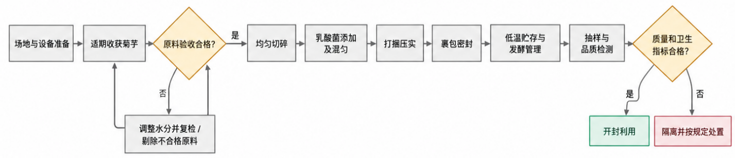
- 青贮作业流程
    - 青贮前准备
      - 场地和设备
青贮场地选择地势较高、排水良好、平整坚实、交通便利、便于机械作业的区域，具备防积水、防穿刺和易转运的条件。
设备配备收获机、切碎机、打捆裹包机、喷洒机等，并在作业前进行检查和调试，确保刀具、液压、裹膜和喷液系统运行正常。
      - 原料制作
        - 收获
菊芋青饲料选用现蕾末期至初花期收获的材料。
        - 调控及切碎
菊芋青饲料应新鲜、无霉变、无腐烂、无明显泥沙及异物污染。含水率为60%～70%，不满足时应及时调控，且辅料添加量不超过35%：
a )高于70%时，宜适当晾晒或搭配干性辅料（如制干燕麦草、披碱草等）；
b )含水率低于60%时，宜均匀补水或与含水率较高的青绿饲料（如鲜嫩玉米茎叶等）混合调制。
菊芋青饲料切碎长度为1 cm～2 cm。
    - 添加剂使用
      - 添加剂选择
按照NY/T 1444的要求选择能耐受0℃~10℃的乳酸菌添加剂。
      - 添加剂用量
乳酸菌添加剂用量应按产品说明书执行，每公斤鲜料有效活菌数不低于1.0×10⁸ CFU/kg。
    - 混拌
菊芋青饲料与添加剂混拌应均匀，混拌与打捆作业同步进行。
    - 打捆压实
采用圆草捆打捆裹包设备，草捆密度不低于500 kg/m³。
    - 裹包密封
裹包膜按照GB/T 40935选择，裹包时包裹层数不少于6层，确保均匀、严密、不破损。发现破损应立即使用专用胶带修补。
    - 发酵
裹包完成后发酵45 d~60 d。
  - 青贮饲料管理
青贮饲料贮存在避光直射的场所，期间定期检查裹包密封完整性，发现破损及时修补，确保密封良好。
  - 青贮饲料质量判定
    - 判定时间
菊芋青贮饲料在发酵完成后进行质量判定。
    - 抽样
菊芋青贮饲料抽样按照GB/T 14699执行。
    - 质量判定
菊芋青贮饲料开封后呈现黄绿色或浅绿色，具有明显清香酸味，pH为3.5～4.6（按GB/T 10468的规定检测）；必要时可进行品质检测，详见附录A。
    - 卫生指标
菊芋青贮饲料卫生标准应符合GB 13078的规定。
  - 开封利用
菊芋青贮饲料开封后在48 h内及时利用，发现霉变、腐败、明显异味或发热的部分应剔除，不应饲喂。

- （资料性）
菊芋青贮饲料发酵品质分级判定方法
菊芋青贮饲料发酵品质分级判定方法见表A.1:
  - 菊芋青贮饲料发酵品质分级判定
检测项目 | 饲料等级 |  |  | 检测方法
检测项目 | 优良 | 合格 | 不合格 | 检测方法
pH | 3.5~4.2 | 4.20<pH≤4.60 | ＞4.60 | 水浸提液电位法；参照GB/T 10468测定
乳酸/总酸 | ≥60% | 50%≤乳酸/总酸<60% | ＜50% | 参照T/DALN 037测定（高效液相色谱法）
丁酸ª | 未检出或极低 | 少量检出、无明显丁酸味 | 明显检出并有丁酸味 | 参照T/DALN 037测定；结合感官检查
氨态氮/总氮 | ≤10% | 10%<氨态氮/总氮≤15% | ＞15% | 氨态氮参照T/CAAA 004测定；总氮参照GB/T 6432测定
霉变情况 | 无霉变 | 局部轻微霉变，剔除后可利用 | 明显霉变，不宜利用 | 感官检查，参照T/CAAA 004测定
- ª丁酸指标中“极低”指丁酸占总酸的质量分数≤3%。

